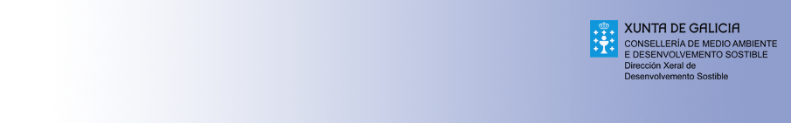
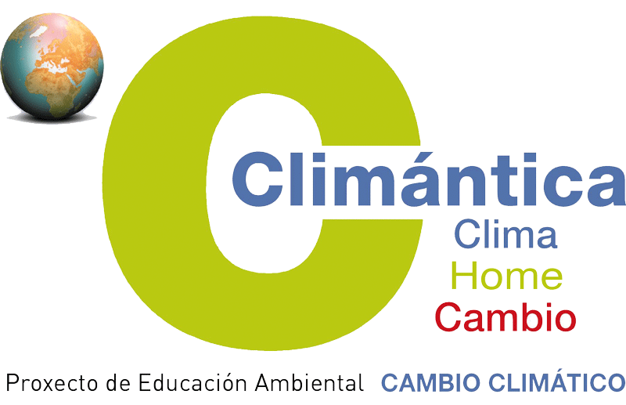

Nome do/a Participante:

Nome do centro:

Curso:

Lema do traballo/comunicación:

Modalidade:
1.-Literatura:
1.1 Narrativa
1.2 Poesía
1.3 Comics

2.-Multimedia:
2.1 Curtos
2.2 Presentacións
2.3 Entrevistas grabadas

3.-Artes plásticas:
3.1 Fotografía
3.2 Debuxos
3.3 Pósters

Descripción:

